2018-11-21
- BootStrap基础样式
- 响应式
一个div可以指定在不同的屏幕下，做不同的宽度占比
<div class="col-sm-6 co-md-4 col-lg-3"></div>
小分辨率往大分辨率兼容

- 栅格嵌套
在列里面去嵌套其他的行

- 弹性布局（响应式flex类）
d-*-flex/d-*-inline-flex 创建弹性容器 *代表xl/lg/md/sm，下面同理
主轴设置
flex-*-row
flex-*-column
flex-*-row-reverse
flex-*-column-reverse
主轴的对齐方式
justify-content-*-start/center/end/between/around

练习


- 表单
在form标签中，引用class="form-inline/form-group"来控制方向
- 如果form中，只引用form-group，添加下外边距
- 如果form中，只引用form-inline，form变成弹性容器，默认form内部项目主轴为x轴
- 如果form中，引用了form-inline，form内部的项目引用form-group，form变成弹性容器，默认form内部项目主轴为x轴，form内部所有的项目也会变成弹性容器。
样式类
form-control/form-check
form-check-inline/form-check-input
form-check-label/form-text

- BootStrap组件
- 下拉菜单
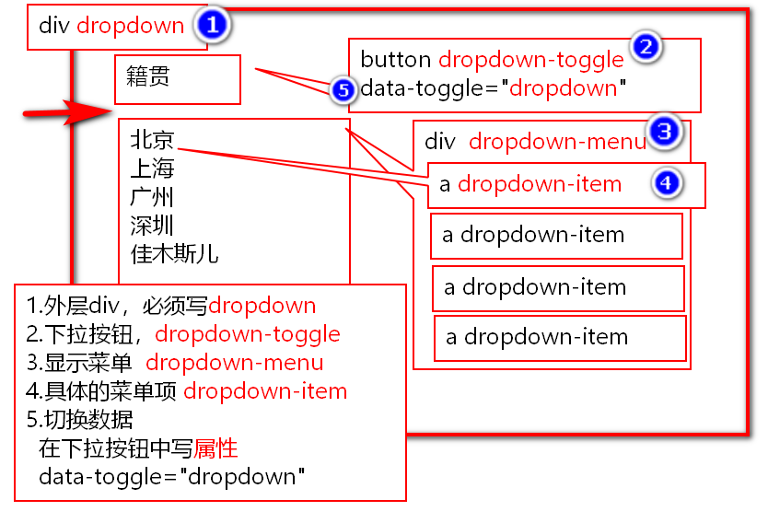
- 使用一个类名为.dropdown的容器包裹整个下拉菜单的元素
<div class="dropdown"></div>
- 使用了button按钮作为副菜单，定义了类名.dropdown-toggle，设置自定义属性data-toggle，值必须为dropdown
<button class="dropdown-toggle" data-toggle="dropdown">下拉菜单</button>
- 下拉菜单使用了div/ul，类名为dropdown-menu
<div class="dropdown-menu"></div>
<ul class="dropdown-menu"></ul>
dropdown-menu类中，写了display:none
- 菜单项使用li或者其他标签，必须设置类名dropdown-item
<a href="#" class="dropdown-item">北京</a>
<li><a href="#" class="dropdown-item">北京</a></li>
- 当用户点击button，下拉菜单会显示，再次点击，下拉菜单将隐藏
提示：data-toggle="dropdown"，会被bootstrap.js选中，添加事件监听。boot为我们提供了按照下拉菜单的方式切换数据（显示或隐藏）
标题：dropdown-header
分割线：dropdown-divider
选中：active
禁用：disabled
下拉菜单必须有三级结构
<div class="dropdown">
<button class="dropdown-toggle" data-toggle="dropdown">下拉菜单</button>
<ul class="dropdown-menu">
<li><a href="#" class="dropdown-item">北京</a></li>
</ul>
</div>

- 外层div，必须写dropdown
- 下拉按钮，dropdown-toggle
- 显示菜单，dropdown-menu
- 具体的菜单项，dropdown-item
- 切换数据，在下拉按钮中写属性data-toggle="dropdown"

- 按钮组
在元素div上添加.btn-group，创建按钮组
<div class="btn-group">
<button class="btn btn btn-danger">APPLE</button>
<button class="btn btn-warning">Sumsun</button>
<button class="btn btn-info">Suny</button>
</div>
btn-group-lg/md/sm 设置按钮组的大小
btn-group-vertical 来创建垂直按钮组

- 信息提示框
<div class="alert alert-danger alert-dismissible w-50">
<span data-dismiss="alert" class="close">X</span>请检查用户信息
</div>
data-dismiss="alert" 事件触发，触发了驳回关闭alert的事件
注意：span想使用close类，外包裹必须有alert-dismissble

- 导航
BootStrap提供了3种形式的导航
水平导航、选项卡导航、胶囊导航

- 水平导航
- 创建一个ul，class="nav nav-justified"
- li中class="nav-item"
- a标签class="nav-link"
<ul class="nav">
<li class="nav-item">
<a href="#" class="nav-link">秒杀</a>
</li>
</ul>
ul添加类
justify-content-* 设置导航的对齐方式between/around/center/end
nav-justified设置导航项等宽显示（为了让nav-item有样式）
flex-column 设置垂直排列

- 选项卡导航
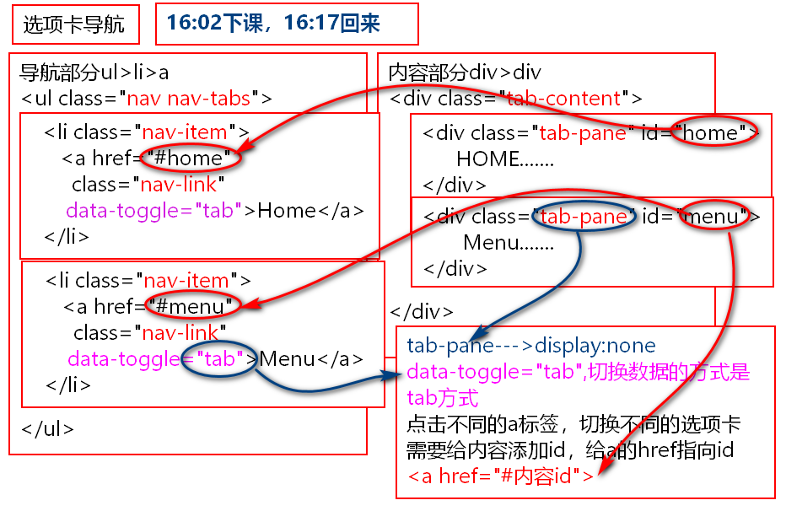
选项卡导航分为两部分
- 导航部分
ul必须有的类名 nav nav-tabs
li 必须有的类名 nav-item
a 必须有的类名 nav-link
a 有自定义属性 data-toggle="tab" 事件激发后，以tab的方式切换数据
a 的href属性，指向想要显示的内容的id
- 显示的内容
外层div必须有的类名 tab-content
内层具体内容div类名 tap-pane---->display:none，必须有id，给a标签的href引用
active类，可以默认显示某个内容div

- 胶囊导航
ul的类 nav nav-pills
li 的类 nav-item
a 的类 nav-link
a 的自定义属性 data-toggle="pill"
a 的href指向内容的id
内容部分同选项卡导航

- 导航栏
使用.navbar来创建导航栏
需要navbar-expand-xl/lg/md/sm来创建响应式导航栏
navbar-expand-* 大屏幕展开横向展示
小屏幕垂直堆叠显示
导航栏内部的导航可以使用ul
ul需要类 navbar-nav
li 的类 nav-item
a 的类 nav-link
注意：可以给导航栏设置bg-*背景色

- 折叠
使用a标签折叠内容
a标签 data-toggle="collapse" 事件激活时，使用折叠的方式去切换数据
折叠的目标href="#内容id"
内容的标签，必须写class="collapse"，还有id，id提供给a标签的href引用

使用button标签折叠内容
由于button没有href属性，使用一个自定义属性data-target="#内容id"
其他写法与a标签一样

作业
- 使用boot完成下列效果
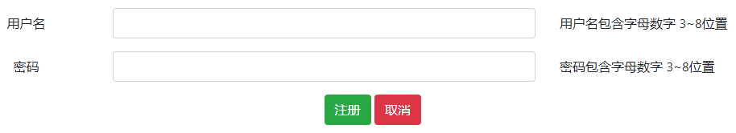
- 折叠导航栏
